Tutoriel rejoindre un répertoire de travail GitHub

(Groupe PPE Bonvalot)

Vous devez obtenir à peu près ceci après avoir lancer GitHub :

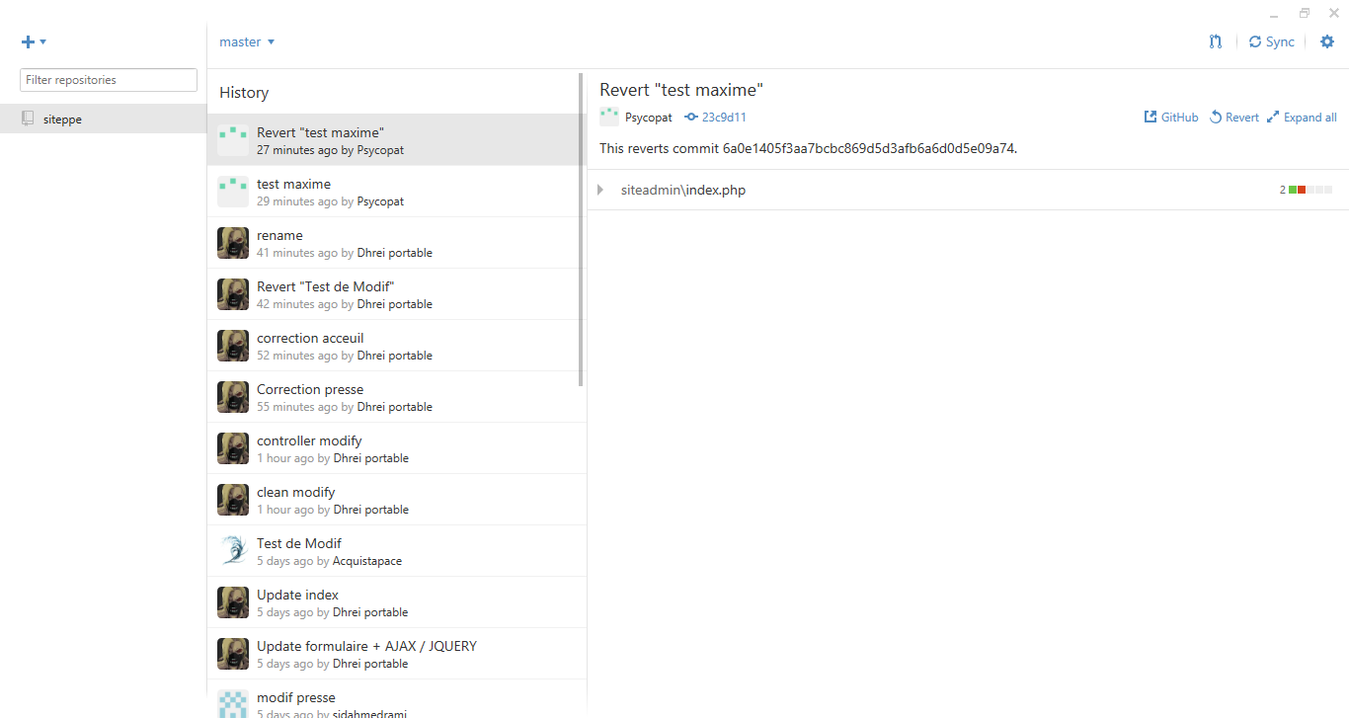

Le principe de fonctionnement est très simple :

1. Modifier ou ajouter un fichier :

Voici le dossier copié avec le github par exemple

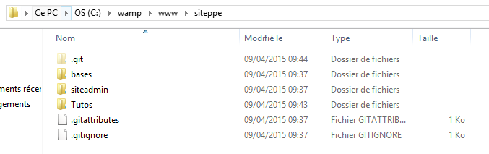

Si vous modifiez et/ou ajoutez un fichier dans ce dossier vous aurez un changement à votre retour sur l’application GitHub :

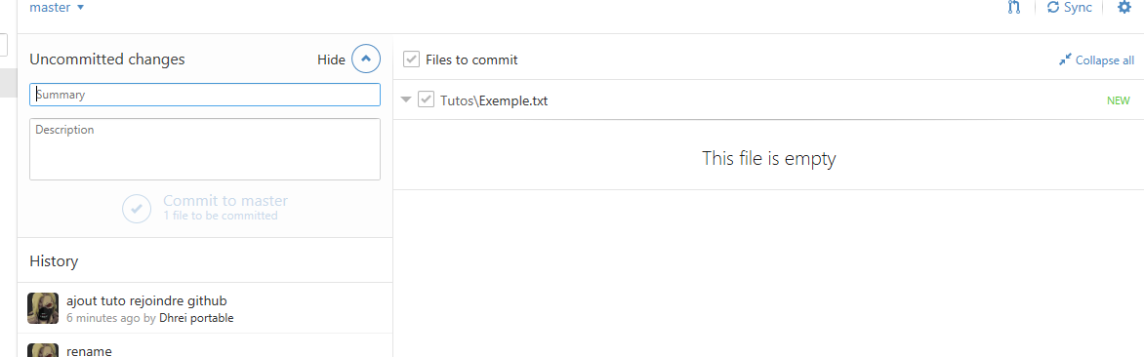

Cela montrera vôtre/vos modification(s) : ici on voit que j’ai ajouté un document texte nommé « Exemple » dans le dossier « Tutos ».

Pour une modification d’un fichier existant c’est le même principe.

Exemple : ici un document php vierge

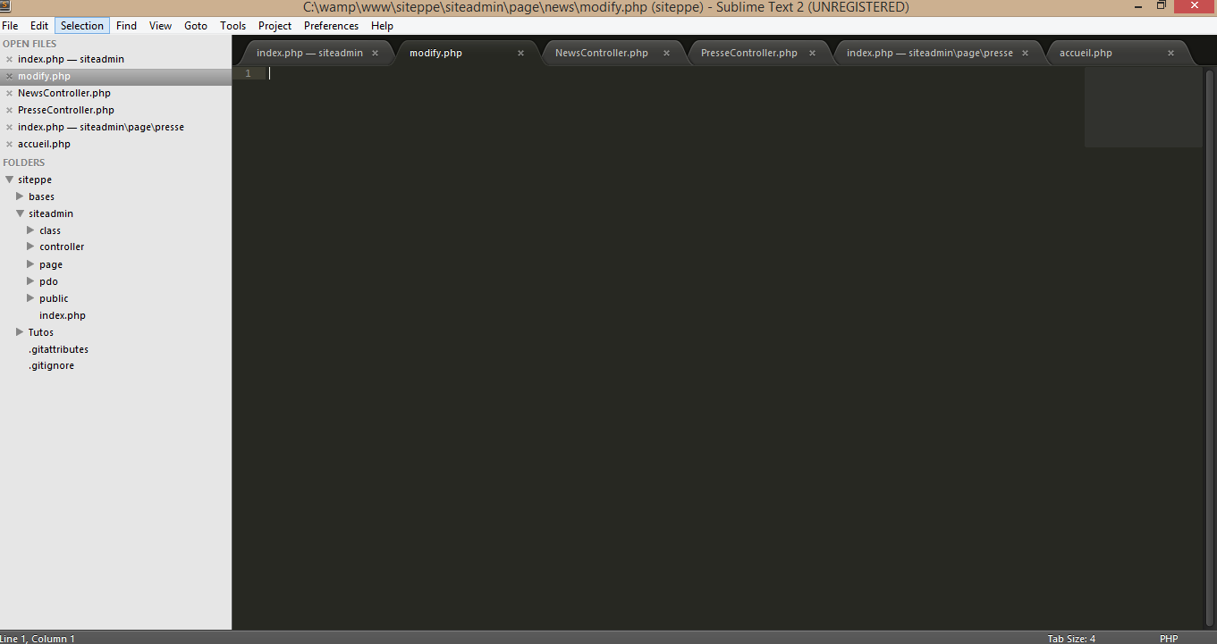

Je le modifie : (attention il faut bien sauvegarder le fichier sinon le changement ne se fera pas sur github)

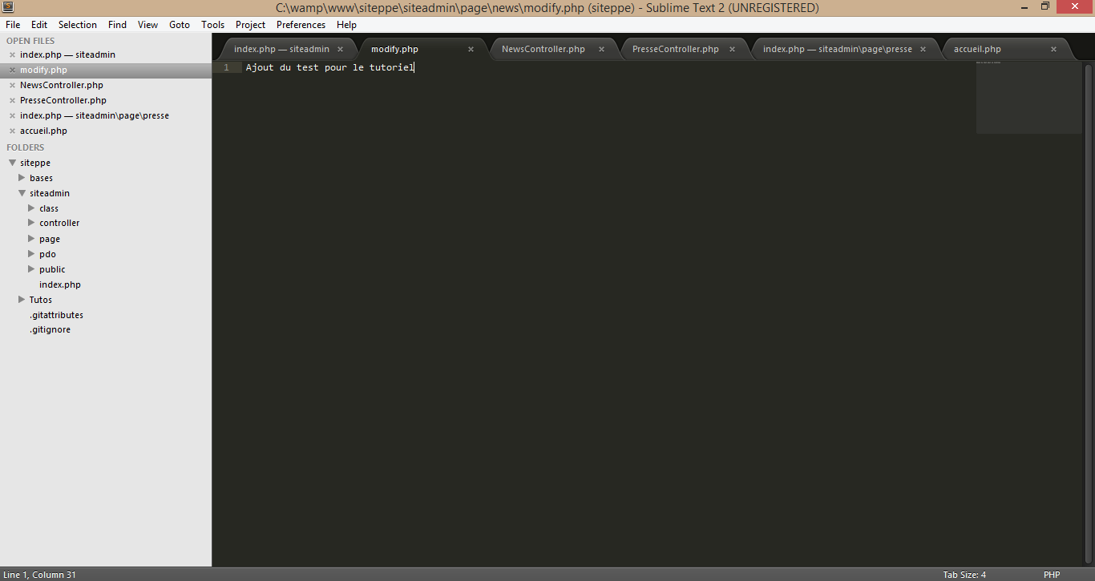

En retournant donc sur GitHub j’obtiens ceci :

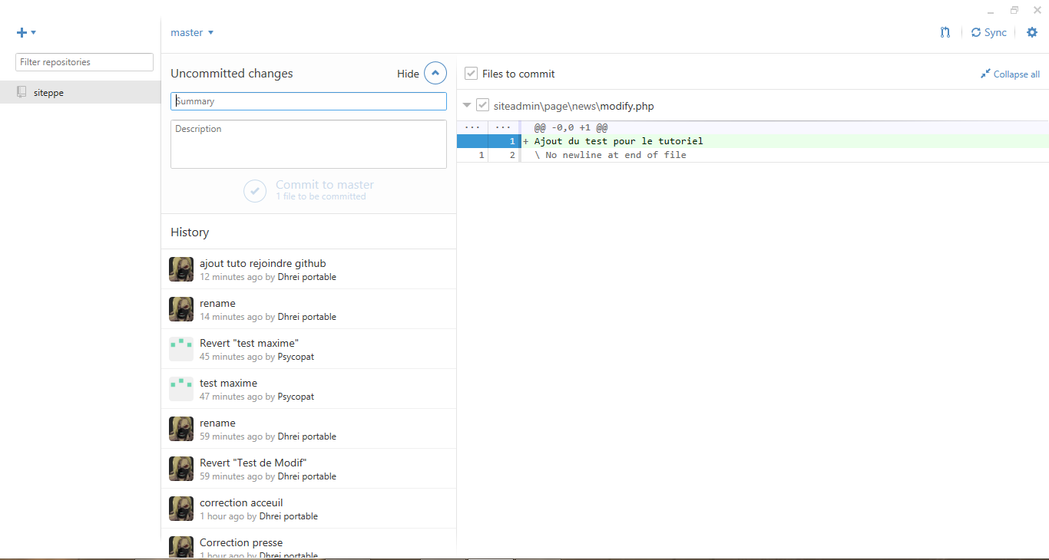

Ceci montre ma modification dans le fichier ainsi que la ligne modifiée (avec le numéro, utile en développement). La ligne verte indique une ligne ajoutée, une ligne rouge une ligne supprimée, ici il n’y a donc qu’une ligne verte.

Maintenant une fois une modification ou un ajout fait sur la machine, il faut partager ce changement !

Donc dans la partie « Uncommitted changes » il nous suffit de modifier la case « Summary » (qui correspondra au nom du changement.

Dans la partie « Description » vous pouvez y ajouter une description (elle est facultative et vous pouvez faire sans).

Une fois la première case remplie le bouton «Commit » sera cliquable, cliquez dessus pour valider la modification.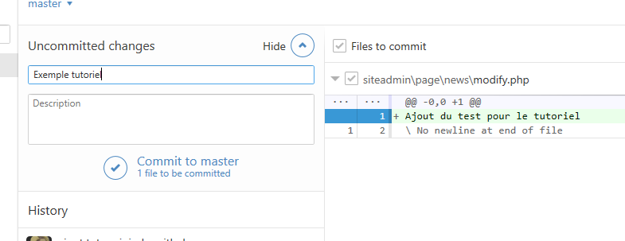

Cependant à cette étape la modification n’est pas encore envoyée vers les autres, pour ceci il suffit de cliquer sur le bouton « Sync » en haut à droite (il comportera le nombre de modifications à envoyer par un chiffre avec une flèche montante. Pour les modifications à recevoir cette flèche sera descendante.

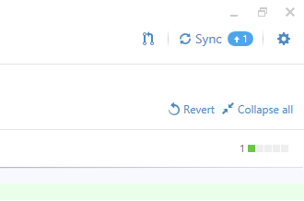

Une fois ceci fait la modification sera envoyée aux autres postes du répertoire.

1. Recevoir un ajout et/ou une modification

Quand vous retournerez sur l’application GitHub, elle actualisera le répertoire pour vérifier si il y a des changements, si oui vous obtiendrez ceci :

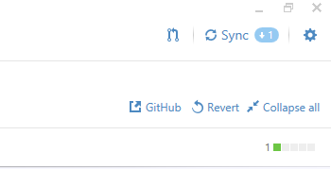

En cliquant sur le bouton « Sync » vous obtiendrez alors ce changement sur votre poste.

Voilà vous êtes prêt à utiliser un répertoire auquel vous avez été invité.